# **С Б О Р Н И К**

**муниципальных правовых актов Новичихинского района**

**№ 106 февраль 2016 г.**

Сборник муниципальных правовых актов Новичихинского района состоит из трех разделов:

в первом разделе публикуются постановления Администрации района;

во втором разделе публикуются распоряжения Администрации района;

в третьем разделе публикуются решения районного Собрания депутатов.

## **СОДЕРЖАНИЕ**

### **РАЗДЕЛ ПЕРВЫЙ**

**Постановления Администрации района:**

|  |  |
| --- | --- |
| от 01.02.2015 № 26  «Об утверждении схем водоснабжения поселений, расположенных на территории муниципальных образований Лобанихинский сельсовет, Новичихинский сельсовет, Поломошенский сельсовет, Солоновский сельсовет, Токаревский сельсовет Новичихинского района» | 4 |
| от 04.02.2015 № 29  «О внесении изменений в постановление Администрации района от 04.02.2013 № 61 «О создании экспертной комиссии Администрации района по вопросам экспертизы ценности секретных документов и документов ограниченного доступа» | 13 |
| от 08.02.2015 № 36  «О принятии имущества» | 14 |
| от 08.02.2015 № 37  «О передаче имущества» | 16 |
| от 08.02.2015 № 38  «Об утверждении схемы расположения земельного участка» | 22 |
| от 08.02.2015 № 39  «Об утверждении схемы расположения земельного участка» | 24 |
| от 11.02.2015 № 44  «О принятии на учет в качестве нуждающихся в улучшении жилищных условий» | 26 |
| от 12.02.2015 № 46  «Об осуществлении перевозок пассажиров автомобильным транспортом общего пользования по маршрутной сети Новичихинского района» | 27 |
| от 12.02.2015 № 47  «Об итогах районного конкурса для определения лучших муниципальных учреждений культуры Новичихинского района и их работников» | 28 |
| от 17.02.2015 № 50  «О внесении изменений в постановление Администрации Новичихинского района от 09.07.2015 г. № 254 «Об утверждении Порядков формирования, утверждения и ведения планов и планов-графиков закупок товаров, работ, услуг для обеспечения нужд муниципального образования Новичихинский район Алтайского края» | 29 |
| от 20.02.2015 № 53  «О внесении изменений в Положение о порядке установления и расходования платы, взимаемой с родителей (законных представителей) за присмотр и уход за ребенком в муниципальных дошкольных образовательных организациях, реализующих основные образовательные программы дошкольного образования» | 31 |
| от 24.02.2015 № 54  «Об утверждении мероприятий по повышению значений показателей доступности для инвалидов объектов и услуг в приоритетных сферах жизнедеятельности в Новичихинском районе» | 32 |
| от 26.02.2015 № 57  «Об отмене Постановления Администрации Новичихинкого района от 01.02.2016 № 26 «Об утверждении схем водоснабжения поселений, расположенных на территории муниципальных образований Лобанихинский сельсовет, Новичихинский сельсовет, Поломошенский сельсовет, Солоновский сельсовет, Токаревский сельсовет Новичихинского района» | 50 |
| от 29.02.2015 № 59  «О внесении изменений в постановление Администрации Новичихинского района от 12.01.2012 г. № 5 «О создании межведомственной комиссии по профилактике преступлений и правонарушений в Новичихинском районе» | 51 |
| от 29.02.2015 № 60  «О внесении изменений в постановление Администрации Новичихинского района от 24.03.2015 г. № 100 «Об утверждении положения о комиссии по безопасности дорожного движения в муниципальном образовании Новичихинский район» | 53 |
| от 29.02.2015 № 61  «О внесении изменений в постановление Администрации Новичихинского района от 01.04.2015 г. № 119 «О создании комиссии муниципального образования Новичихинский район Алтайского края по противодействию терроризму и экстремизму» | 55 |

ПОСТАНОВЛЕНИЯ

АДМИНИСТРАЦИИ

РАЙОНА

**РОССИЙСКАЯ ФЕДЕРАЦИЯ**

## **АДМИНИСТРАЦИЯ НОВИЧИХИНСКОГО РАЙОНА**

**АЛТАЙСКОГО КРАЯ**

# **ПОСТАНОВЛЕНИЕ**

**01.02.2016 № 26 с.Новичиха**

|  |  |
| --- | --- |
| Об утверждении схем водоснабжения поселений, расположенных на территории муниципальных образований Лобанихинский сельсовет, Новичихинский сельсовет, Поломошенский сельсовет, Солоновский сельсовет, Токаревский сельсовет Новичихинского района |  |

В соответствии с Федеральным законом от 06.10.2003 г. № 131-ФЗ «Об общих принципах организации местного самоуправления в Российской Федерации», от 07.12.2011 № 416-ФЗ "О водоснабжении и водоотведении", Постановлением Правительства Российской Федерации от 05.09.2013 № 782 "О схемах водоснабжения и водоотведения",

ПОСТАНОВЛЯЮ:

1. Утвердить схему водоснабжения поселений, расположенных на территории муниципального образования Лобанихинский сельсовет, в соответствии с приложением 1.
2. Утвердить схему водоснабжения с. Новичиха Новичихинского сельсовета, в соответствии с приложением 2.
3. Утвердить схему водоснабжения с. Поломошное Поломошенского сельсовета, в соответствии с приложением 3.
4. Утвердить схему водоснабжения с. Солоновка Солоновского сельсовета, в соответствии с приложением 4.
5. Утвердить схему водоснабжения с. 10 лет Октября Солоновского сельсовета, в соответствии с приложением 5.
6. Утвердить схему водоснабжения с. Павловка Солоновского сельсовета, в соответствии с приложением 6.
7. Утвердить схему водоснабжения с. Токарево Токаревского сельсовета, в соответствии с приложением 7.

8. Настоящее постановление разместить в сборнике нормативно-правовых актов Администрации Новичихинского района и на официальном сайте Администрации Новичихинского района в сети Интернет.

С.Л. Ермаков

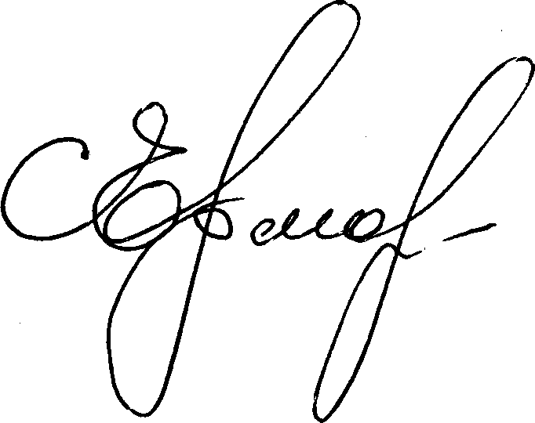



Глава

Администрации района

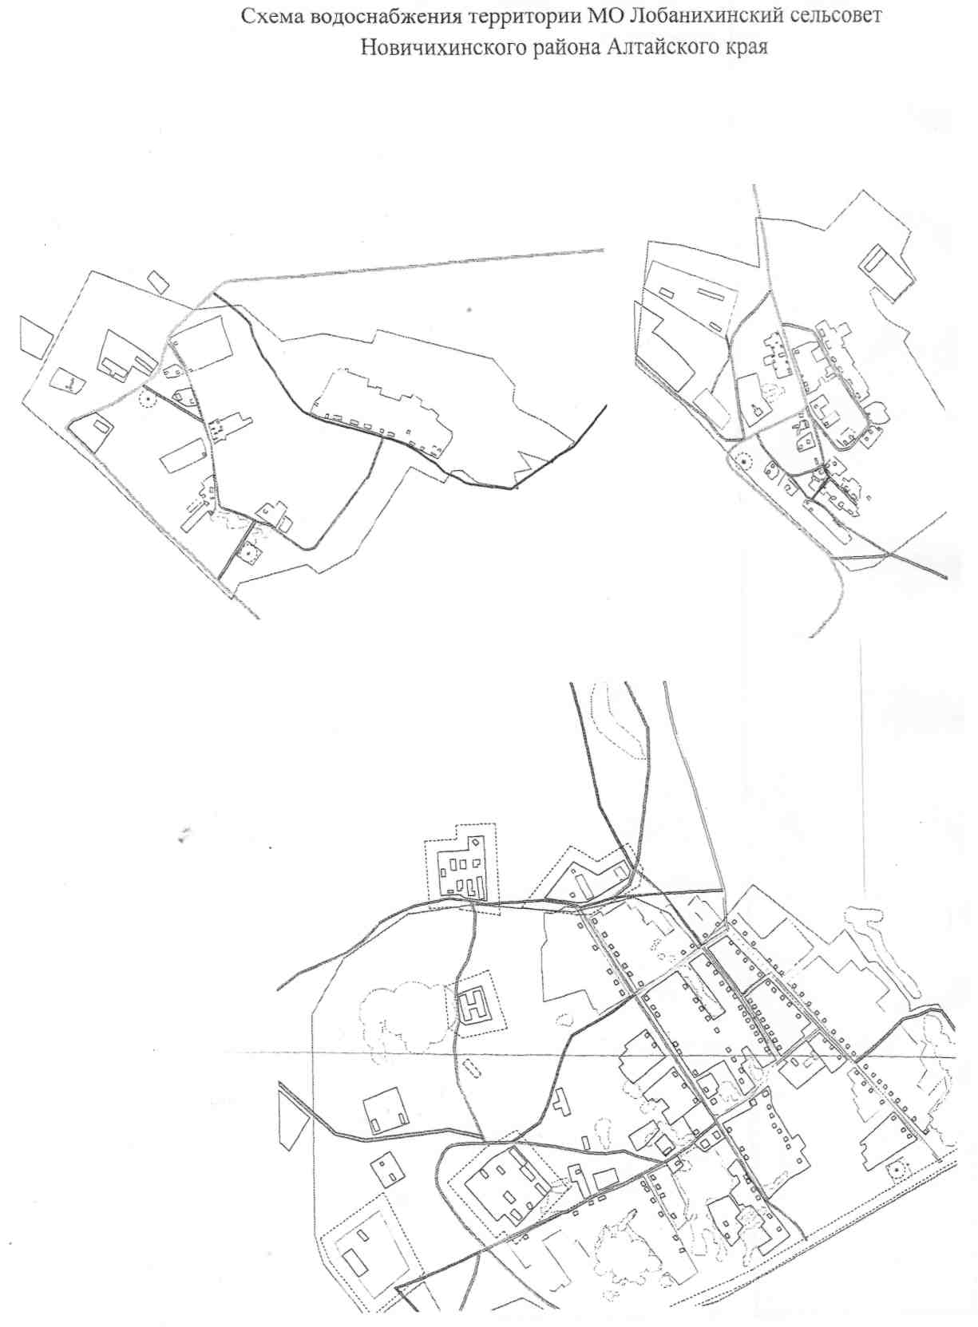

Приложение 2

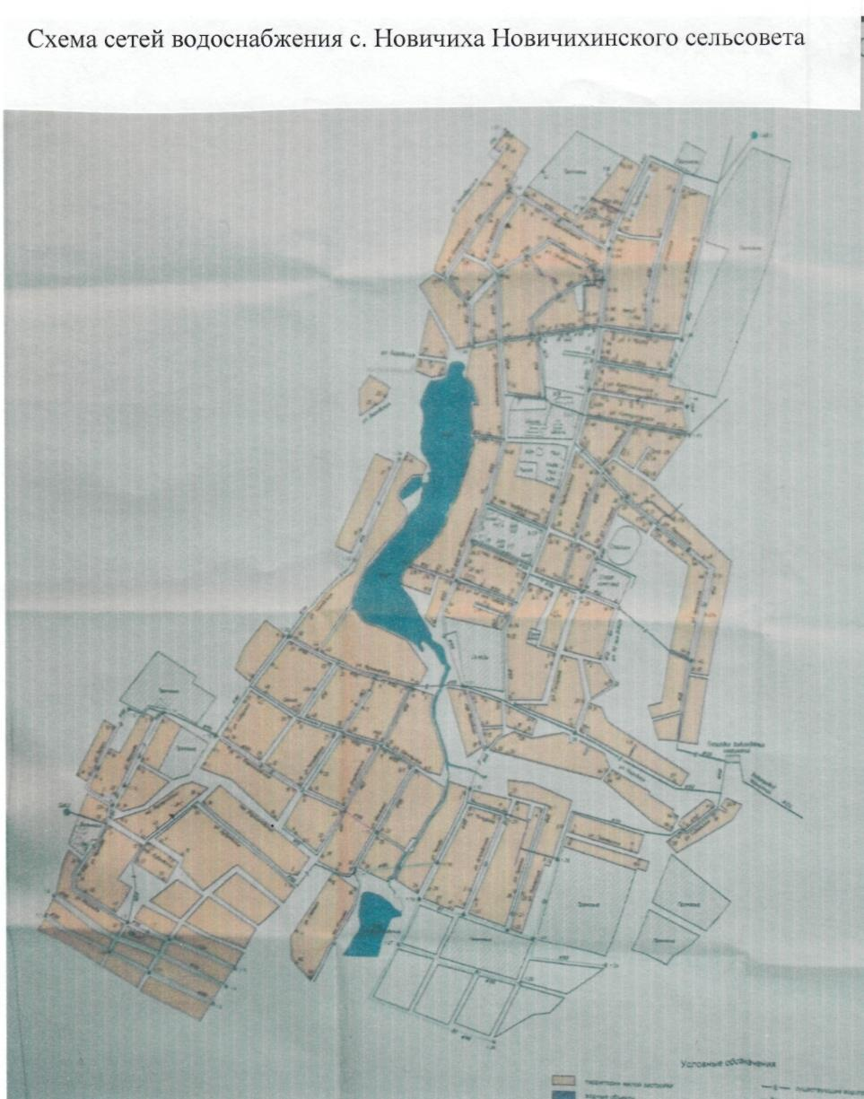

Приложение 3

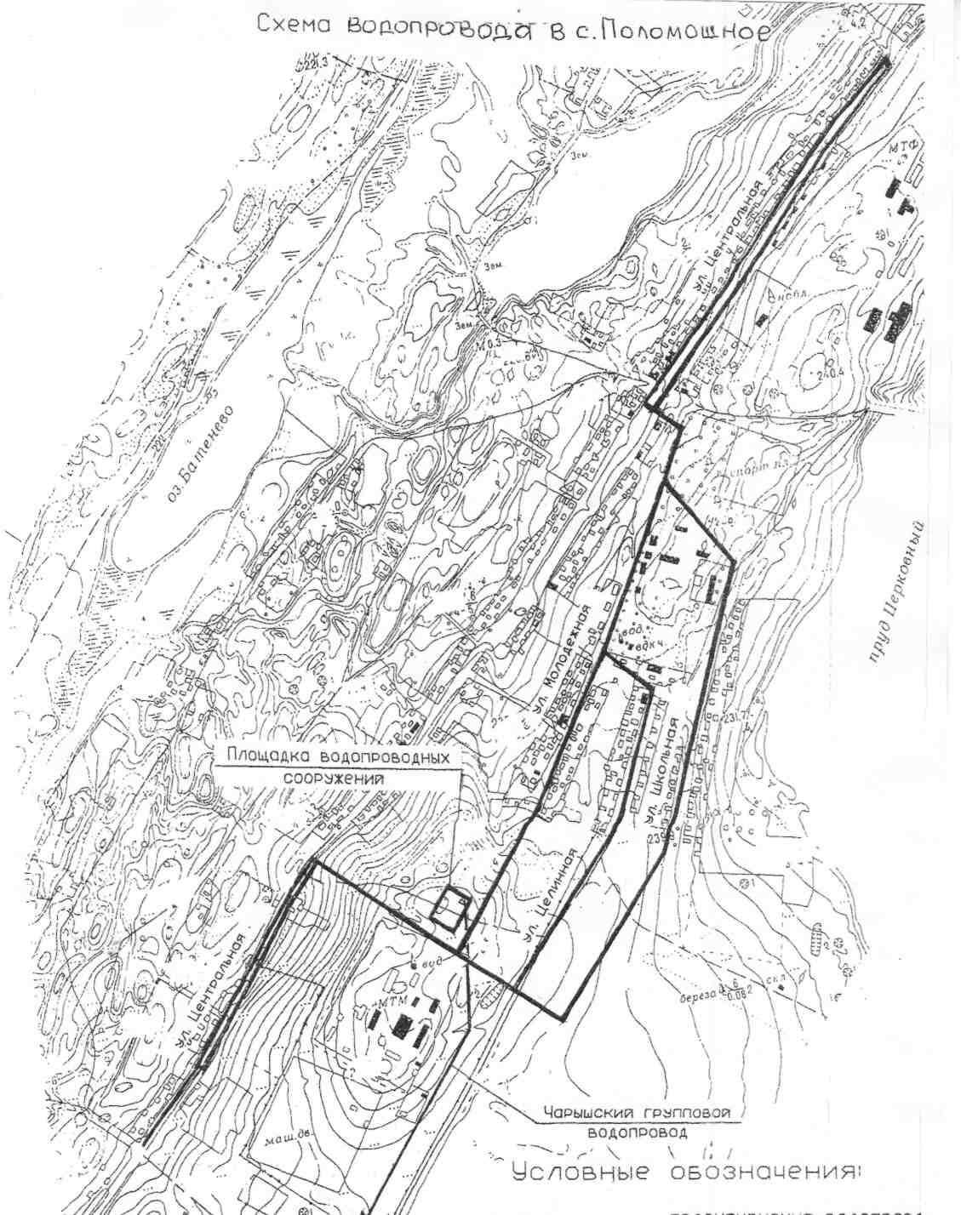

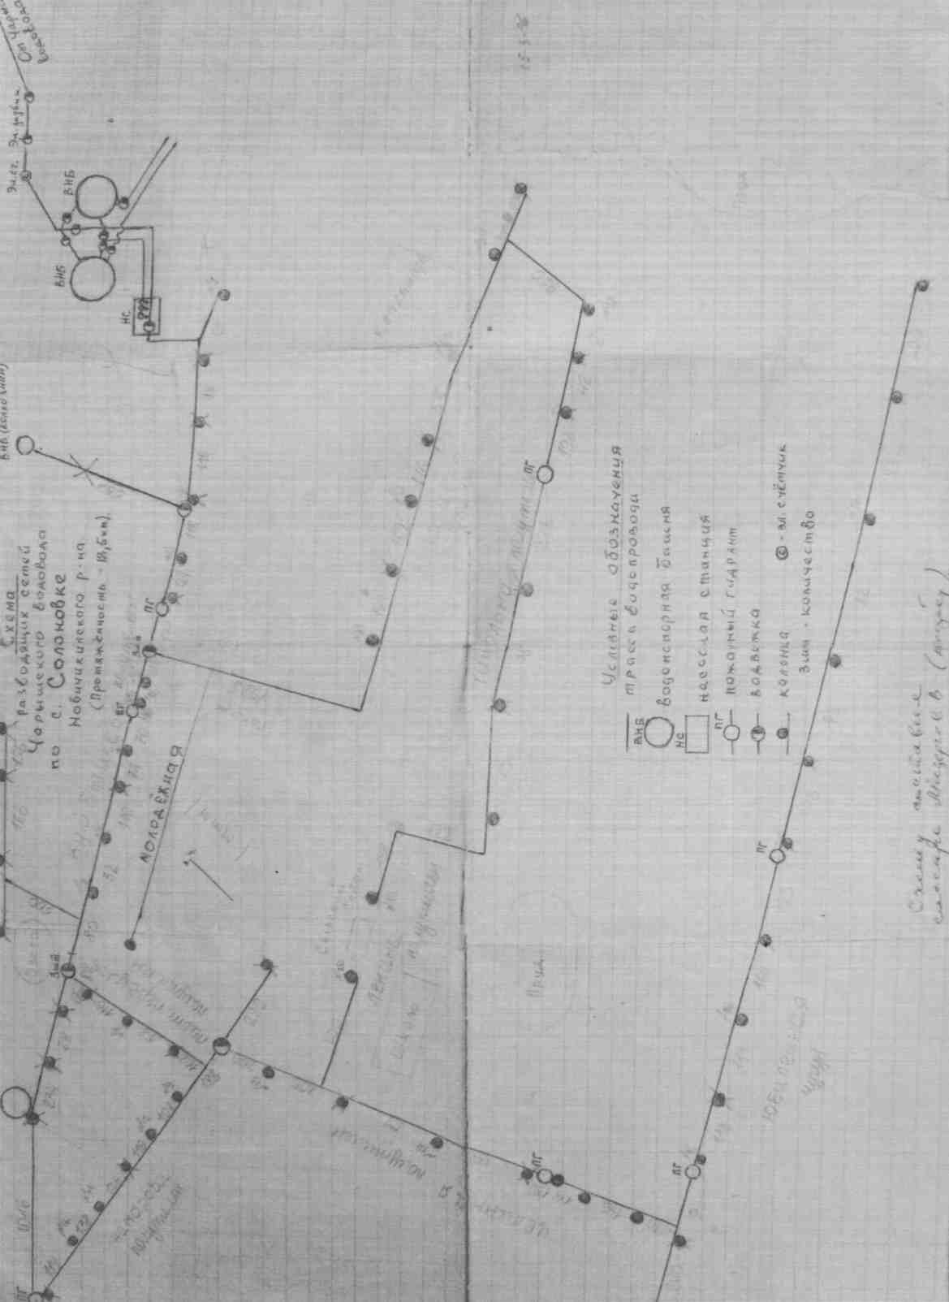

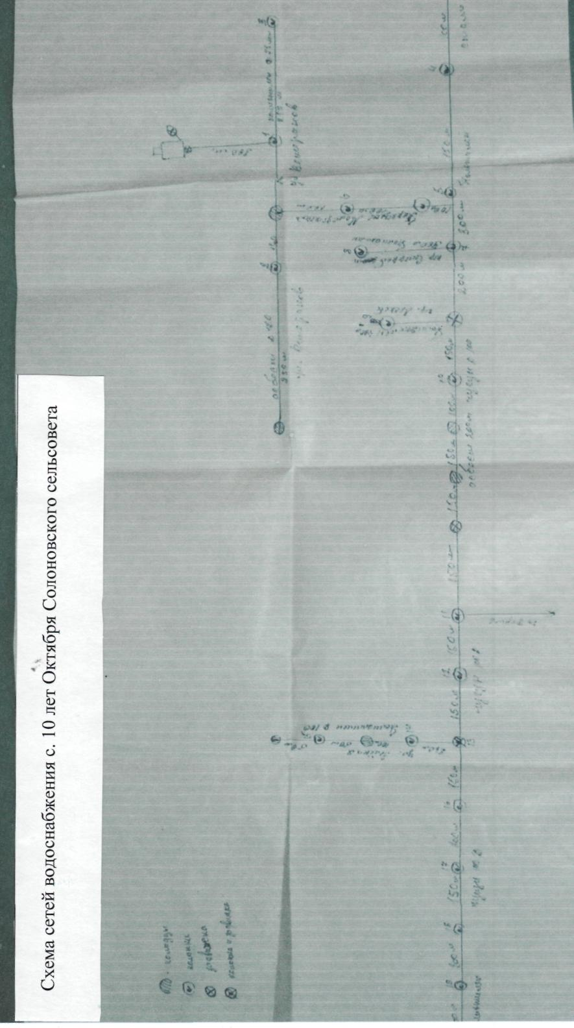

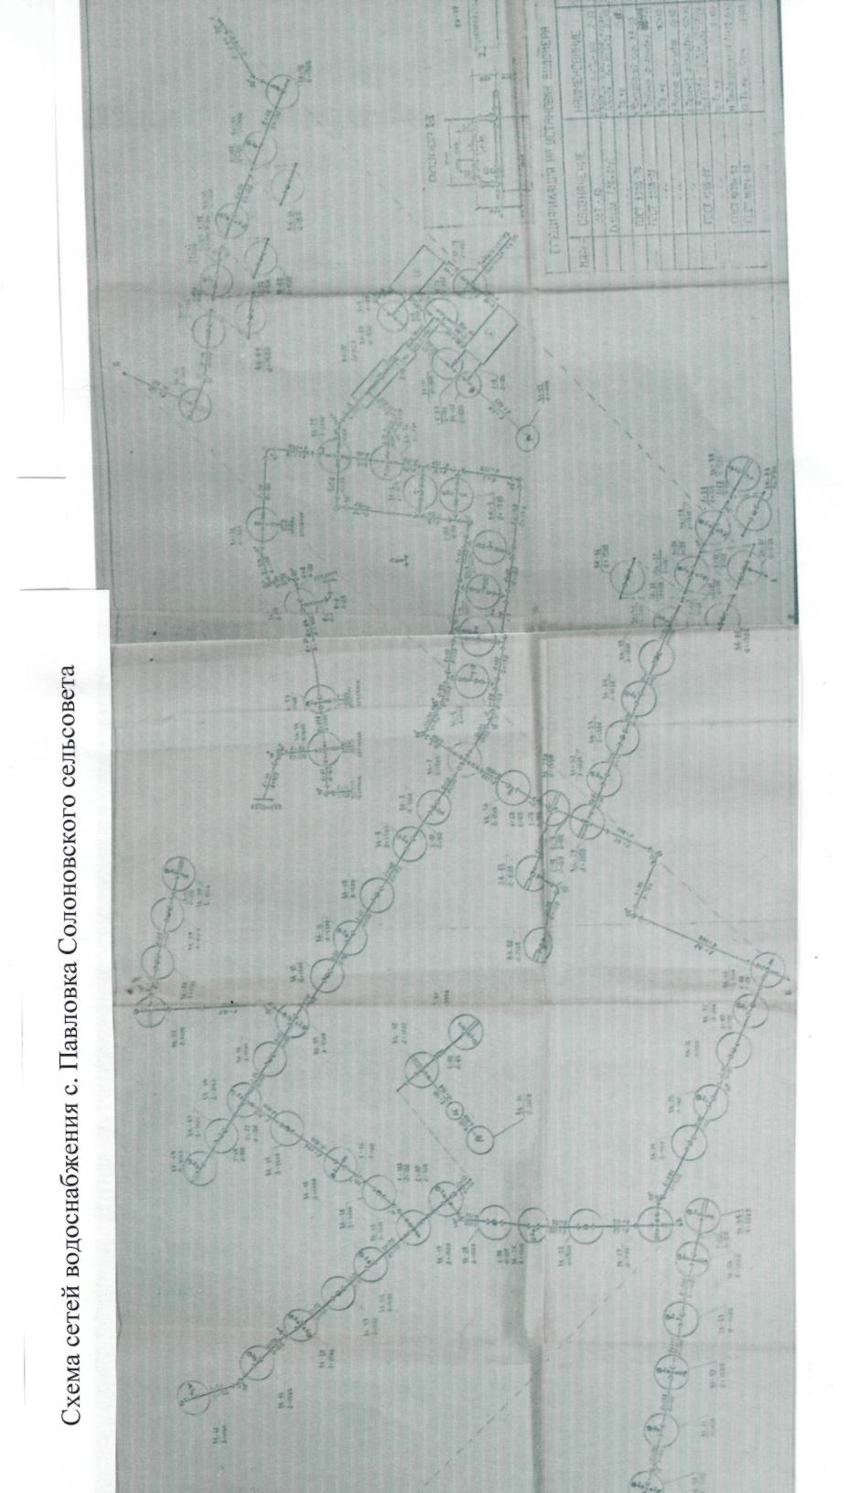

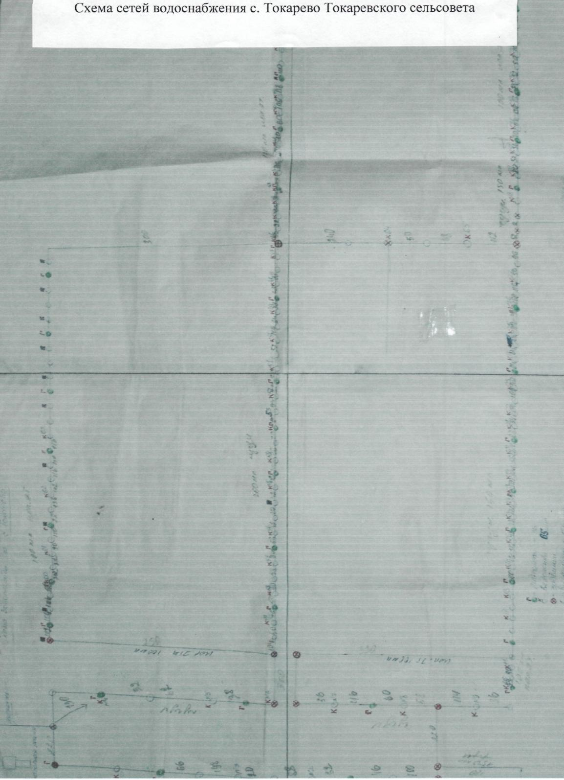

**РОССИЙСКАЯ ФЕДЕРАЦИЯ**

## **АДМИНИСТРАЦИЯ НОВИЧИХИНСКОГО РАЙОНА**

**АЛТАЙСКОГО КРАЯ**

# **ПОСТАНОВЛЕНИЕ**

**04.02.2016 № 29 с.Новичиха**

О внесении изменений в постановление

Администрации района от 04.02.2013 №61

«О создании экспертной комиссии Администрации

района по вопросам экспертизы ценности секретных

документов и документов ограниченного доступа»

В связи с кадровыми изменениями, произошедшими в Администрации Новичихинского района, ПОСТАНОВЛЯЮ:

1. Пункт № 1 постановления Администрации района от 04.02.2013 № 61 «О создании экспертной комиссии Администрации района по вопросам экспертизы ценности секретных документов и документов ограниченного доступа» изложить в новой редакции:

«Создать экспертную комиссию Администрации района по вопросам

экспертизы ценности секретных документов и документов ограниченного доступа в составе:

Председатель комиссии:

Солопов В.А., заместитель главы Администрации района.

Члены комиссии:

Солонина Е.В., управляющий делами Администрации района;

Коробкин А.В., начальник отдела по делам ГОЧСиМР, исполняющий обязанности начальника режимно-секретного подразделения Администрации района».

2. Контроль за исполнением настоящего постановления возложить на заместителя главы Администрации района В.А. Солопова.





Глава

Администрации района

С.Л. Ермаков

**РОССИЙСКАЯ ФЕДЕРАЦИЯ**

## **АДМИНИСТРАЦИЯ НОВИЧИХИНСКОГО РАЙОНА**

**АЛТАЙСКОГО КРАЯ**

# **ПОСТАНОВЛЕНИЕ**

**08.02.2016 № 36 с.Новичиха**

О принятии имущества

На основании постановления Администрации Мельниковского сельсовета Новичихинского района Алтайского края от 18.01.2016 № 6 «О передаче имущества в казну муниципального образования Новичихинский район Алтайского края», в соответствии с Положением «О порядке управления и распоряжения имуществом, находящимся в собственности Новичихинского района Алтайского края», утвержденного решением районного Собрания депутатов от 28.10.2011 № 65, ПОСТАНОВЛЯЮ:

Принять в собственность муниципального образования Новичихинский район имущество согласно приложению 1.





Глава

Администрации района

С.Л. Ермаков

Приложение 1

к постановлению

от 08.02.2016 № 36

Перечень имущества, принимаемого в собственность муниципального образования Новичихинский район

|  |  |  |  |
| --- | --- | --- | --- |
| №  п/п | Наименование имущества | Балансовая  стоимость,  руб. | Остаточная  стоимость,  руб. |
| 1 | Здание котельной | 1127010,67 | 456505,37 |
| 2 | Дымовая труба 18 м. диаметром 530 мм. | 120000 | 0 |
| 3 | Теплотрасса (диаметр 57 м, длина 111м.) | 50000 | 0 |
| 4 | Теплотрасса (диаметр 108 мм, длина 147м.) | 50000 | 0 |
| 5 | Щит управления | 5000 | 0 |
| 6 | Котёл Е 1/9 | 10000 | 0 |
| 7 | Котёл КВр-0,93 | 10000 | 0 |
|  | ИТОГО: | 1372010,67 | 456505,37 |

**РОССИЙСКАЯ ФЕДЕРАЦИЯ**

## **АДМИНИСТРАЦИЯ НОВИЧИХИНСКОГО РАЙОНА**

**АЛТАЙСКОГО КРАЯ**

# **ПОСТАНОВЛЕНИЕ**

**08.02.2016 № 37 с.Новичиха**

О передаче имущества

На основании ходатайства директора МКОУ «Солоновская СОШ», в связи с производственной необходимостью, ПОСТАНОВЛЯЮ:

1. Изъять из оперативного управления муниципального казенного общеобразовательного учреждения «Солоновская средняя общеобразовательная школа» в казну МО Новичихинский район имущество согласно приложения 1.

2. Передать в оперативное управление комитета Администрации Новичихинского района по образованию имущество согласно приложения 2.

3. Передать в оперативное управление МБОУ «Новичихинская СОШ» имущество согласно приложения 3. Включить имущество в перечень особо ценного движимого имущества.

4. Передать в оперативное управление МКОУ «Токаревская СОШ» имущество согласно приложения 4.

5. Передать в оперативное управление МКОУ «Лобанихинская СОШ» имущество согласно приложения 5.

6. Передать в оперативное управление МКОУ «Мельниковская СОШ» имущество согласно приложения 6.

7. Передать в оперативное управление МКОУ «Поломошенская СОШ» имущество согласно приложения 7.

8. Передать в оперативное управление МКОУ «Долговская СОШ» имущество согласно приложения 8.

9. Передать в оперативное управление МКОУ «Павловская СОШ» имущество согласно приложения 9.





Глава

Администрации района

С.Л. Ермаков

Приложение № 1

к постановлению

от 08.02.2016 г № 37

ПЕРЕЧЕНЬ

имущества, изымаемого из оперативного управления

МКОУ «Солоновская СОШ»

|  |  |  |  |  |
| --- | --- | --- | --- | --- |
| № п/п | Наименование основных средств | Ед. изм. | Количество | Сумма |
| 1 | 2 | 3 | 4 | 5 |
| 1 | Насос TOP-S 10-10DМарт 002080045 | шт. | 1 | 18955,29 |
| 2 | Насос центробежный | шт. | 1 | 6000,00 |
| 3 | Ванна моечная | шт. | 1 | 8531,09 |
| 4 | Ванна моечная | шт. | 1 | 8930,00 |
| 5 | Мармит универсальный, 2009 г. | шт. | 1 | 54735,05 |
| 6 | Плита Эл 4 комф. | шт. | 1 | 52589,01 |
| 7 | Холодильный шкаф ШХ-0,7 | шт. | 1 | 46382,45 |
| 8 | Зонт вытяжной 3 в-10-8н, без кассет | шт. | 1 | 18698,31 |
| 9 | Кипятильник проточный ПК-100, с подставкой | шт. | 1 | 26528,22 |
| 10 | Гастроемкость для мармита | компл. | 6 | 4605,96 |
| 11 | Светильник ЛБО с лампой софит | шт. | 16 | 14320,00 |
| 12 | Доска ученическая | шт. | 3 | 16500,00 |
| 13 | Стол ученический | шт. | 10 | 8100,00 |
| 14 | Швейная машинка | шт. | 1 | 6560,00 |
| 15 | Раковина | шт. | 7 | 6052,27 |
| 16 | Унитаз | шт. | 5 | 2179,39 |
| 17 | Биде | шт. | 1 | 2018,08 |
| 18 | Писсуар | шт. | 2 | 4182,14 |
| 19 | Светильник ЛБО (потолочный), для  столовой | шт. | 10 | 3000,00 |
| 20 | Светильник шар (потолочный, закрытый) | шт. | 30 | 6000,00 |
| 21 | Светильник шар (потолочный, открытый) | шт. | 24 | 6000,00 |
|  | Итого: |  |  |  |

Приложение № 2

к постановлению

от 08.02.2016 г № 37

Перечень имущества,

передаваемого в оперативное управление комитета

Администрации Новичихинского района по образованию

|  |  |  |  |  |
| --- | --- | --- | --- | --- |
| № п/п | Наименование основных средств | Ед. изм. | Количество | Сумма |
| 1 | 2 | 3 | 4 | 5 |
| 1 | Насос TOP-S 10-10DМарт 002080045 | шт. | 1 | 18955,29 |
| 2 | Насос центробежный | шт. | 1 | 6000,00 |
|  | Итого |  | 2 | 24955,29 |

Приложение № 3

к постановлению

от 08.02.2016 г № 37

Перечень имущества,

передаваемого в оперативное управление МБОУ «Новичихинская СОШ»

|  |  |  |  |  |
| --- | --- | --- | --- | --- |
| № п/п | Наименование основных средств | Ед. изм. | Количество | Сумма |
| 1 | 2 | 3 | 4 | 5 |
| 1 | Ванна моечная | шт. | 1 | 8531,09 |
| 2 | Ванна моечная | шт. | 1 | 8930,00 |
| 3 | Плита эл 4 комф. | шт. | 1 | 52589,01 |
| 4 | Кипятильник проточный ПК-100, с подставкой | шт. | 1 | 26528,22 |
| 6 | Светильник ЛБО с лампой софит | шт. | 6 | 5370,00 |
| 7 | Раковина | шт. | 3 | 2593,83 |
| 8 | Унитаз | шт. | 3 | 1307,63 |
| 9 | Биде | шт. | 1 | 2018,08 |
|  | Итого |  |  |  |

Приложение № 4

к постановлению

от 08.02.2016 г № 37

Перечень имущества,

передаваемого в оперативное управление МКОУ «Токаревская СОШ»

|  |  |  |  |  |
| --- | --- | --- | --- | --- |
| № п/п | Наименование основных средств | Ед. изм. | Количество | Сумма |
| 1 | 2 | 3 | 4 | 5 |
| 1 | Мармит универсальный, 2009 г. | шт. | 1 | 54735,05 |
| 2 | Зонт вытяжной 3 в-10-8н, без кассет | шт. | 1 | 18698,31 |
| 3 | Гастроемкость для мармита | компл. | 6 | 4605,96 |
| 4 | Светильник ЛБО с лампой софит | шт. | 4 | 3580,00 |
| 5 | Швейная машинка | шт. | 1 | 6560,00 |
| 6 | Раковина | шт. | 2 | 1729,22 |
|  | Итого |  |  |  |

Приложение № 5

к постановлению

от 08.02.2016 г № 37

Перечень имущества,

передаваемого в оперативное управление МКОУ «Лобанихинская СОШ»

|  |  |  |  |  |
| --- | --- | --- | --- | --- |
| № п/п | Наименование основных средств | Ед. изм. | Количество | Сумма |
| 1 | 2 | 3 | 4 | 5 |
| 1 | Холодильный шкаф ШХ-0,7 | шт. | 1 | 46382,45 |
| 2 | Раковина | шт. | 2 | 1729,22 |
|  | Итого |  | 3 |  |

Приложение № 6

к постановлению

от 08.02.2016 г № 37

Перечень имущества,

передаваемого в оперативное управление МКОУ «Мельниковская СОШ»

|  |  |  |  |  |
| --- | --- | --- | --- | --- |
| № п/п | Наименование основных средств | Ед. изм. | Количество | Сумма |
| 1 | 2 | 3 | 4 | 5 |
| 1 | Светильник ЛБО с лампой софит | шт. | 2 | 1790,00 |
| 2 | Светильник ЛБО (потолочный), для  столовой | шт. | 10 | 3000,00 |
| 3 | Светильник шар (потолочный, закрытый) | шт. | 30 | 6000,00 |
|  | Итого |  | 42 | 10790,00 |

Приложение № 7

к постановлению

от 08.02.2016 г № 37

Перечень имущества,

передаваемого в оперативное управление МКОУ «Поломошенская СОШ»

|  |  |  |  |  |
| --- | --- | --- | --- | --- |
| № п/п | Наименование основных средств | Ед. изм. | Количество | Сумма |
| 1 | 2 | 3 | 4 | 5 |
| 1 | Светильник ЛБО с лампой софит | шт. | 4 | 3580,00 |
| 2 | Писсуар | шт. | 2 | 4182,14 |
|  | Итого |  | 6 | 7762,14 |

Приложение № 8

к постановлению

от 08.02.2016 г № 37

Перечень имущества,

передаваемого в оперативное управление МКОУ «Долговская СОШ»

|  |  |  |  |  |
| --- | --- | --- | --- | --- |
| № п/п | Наименование основных средств | Ед. изм. | Количество | Сумма |
| 1 | 2 | 3 | 4 | 5 |
| 1 | Доска ученическая | шт. | 3 | 16500,00 |
| 2 | Стол ученический | шт. | 10 | 8100,00 |
| 3 | Светильник шар (потолочный, открытый) | шт. | 24 | 6000,00 |
|  | Итого |  | 37 | ,00 |

Приложение № 9

к постановлению

от 08.02.2016 г № 37

Перечень имущества,

передаваемого в оперативное управление МКОУ «Павловская СОШ»

|  |  |  |  |  |
| --- | --- | --- | --- | --- |
| № п/п | Наименование основных средств | Ед. изм. | Количество | Сумма |
| 1 | 2 | 3 | 4 | 5 |
| 1 | Унитаз | шт. | 2 | 871,76 |

**РОССИЙСКАЯ ФЕДЕРАЦИЯ**

## **АДМИНИСТРАЦИЯ НОВИЧИХИНСКОГО РАЙОНА**

**АЛТАЙСКОГО КРАЯ**

# **ПОСТАНОВЛЕНИЕ**

**08.02.2016 № 38 с.Новичиха**

Об утверждении схемы

расположения земельного участка

Рассмотрев заявление директора ООО «Русское поле», руководствуясь ст. 11.10. Земельного кодекса Российской Федерации», ПОСТАНОВЛЯЮ**:**

Утвердить схему расположения земельного участка на кадастровом плане территории в кадастровом квартале 22:30:080202, расположенного по адресу: Алтайский край, Новичихинский район, с. 10 лет Октября, ул. Погорелова, 2-а, площадью 67402 м2. Категория земель: земли населенных пунктов. Вид разрешенного использования: для сельскохозяйственного использования.





Глава

Администрации района

С.Л. Ермаков

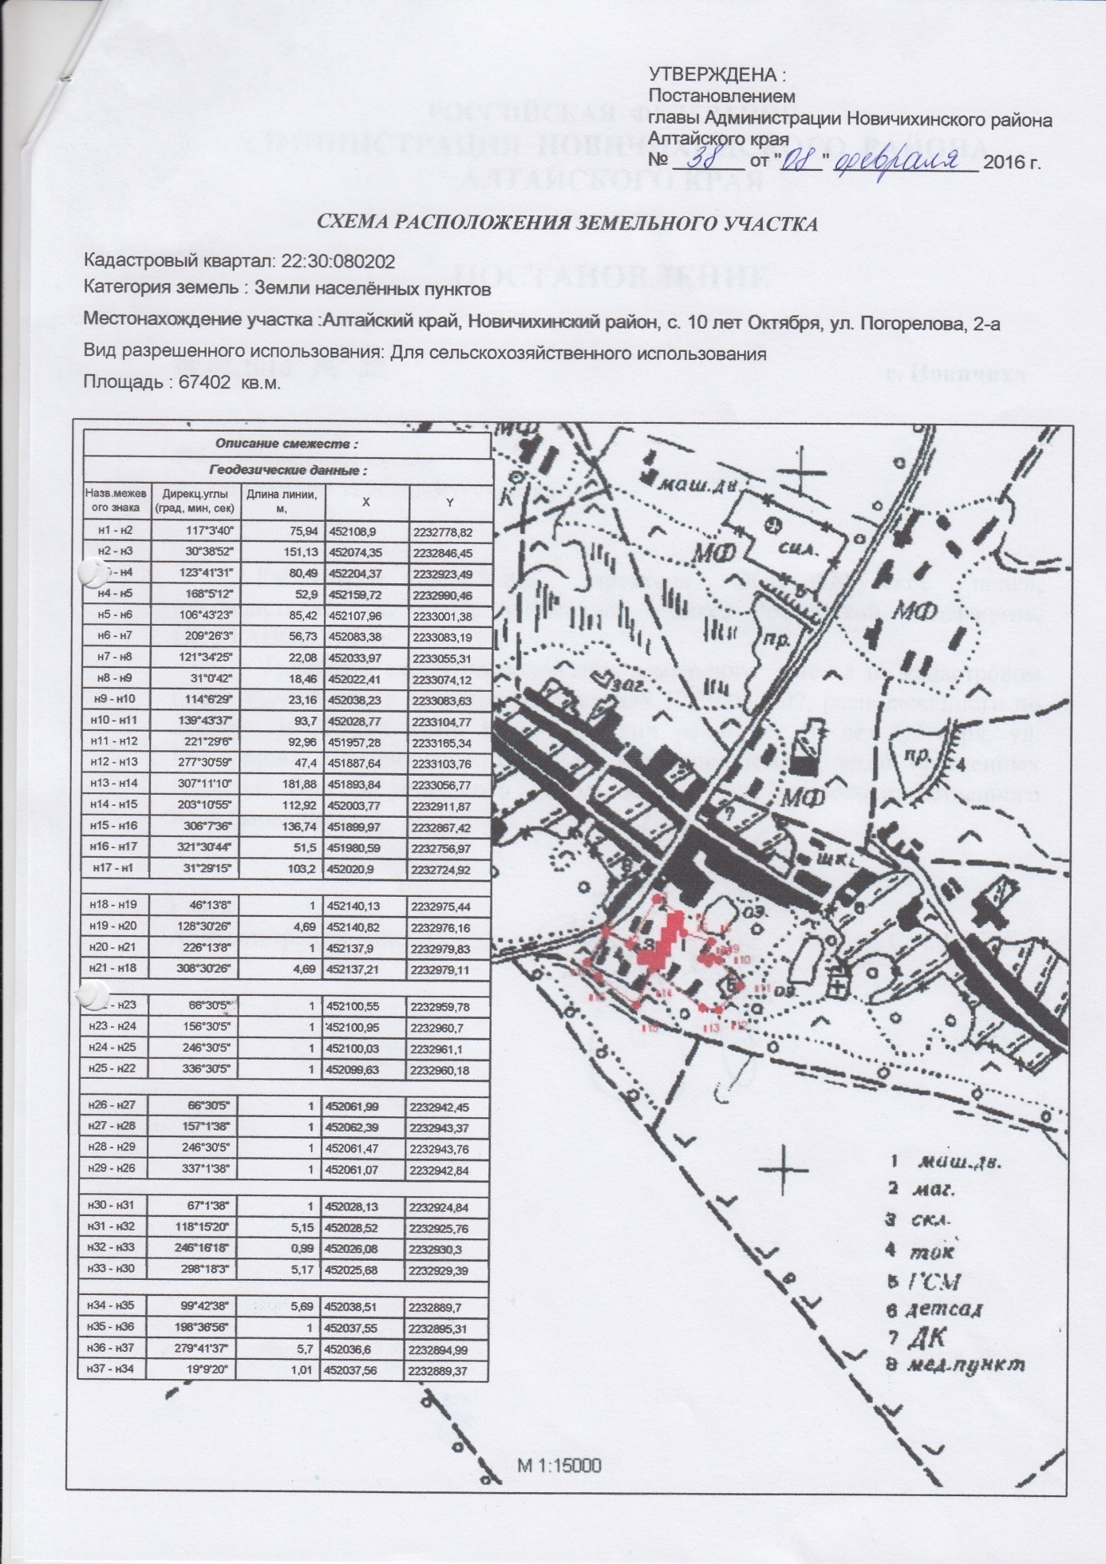

**РОССИЙСКАЯ ФЕДЕРАЦИЯ**

## **АДМИНИСТРАЦИЯ НОВИЧИХИНСКОГО РАЙОНА**

**АЛТАЙСКОГО КРАЯ**

# **ПОСТАНОВЛЕНИЕ**

**08.02.2016 № 39 с.Новичиха**

Об утверждении схемы

расположения земельного участка

Рассмотрев заявление директора ООО «Русское поле», руководствуясь ст. 11.10. Земельного кодекса Российской Федерации», ПОСТАНОВЛЯЮ**:**

Утвердить схему расположения земельного участка на кадастровом плане территории в кадастровом квартале 22:30:100206, расположенного по адресу: Алтайский край, Новичихинский район, с. Солоновка, примерно в 450 м на восток от здания по ул. Исаенко, 1-а, площадью 667 м2. Категория земель: земли населенных пунктов. Вид разрешенного использования: хранение и переработка сельскохозяйственной продукции.





Глава

Администрации района

С.Л. Ермаков

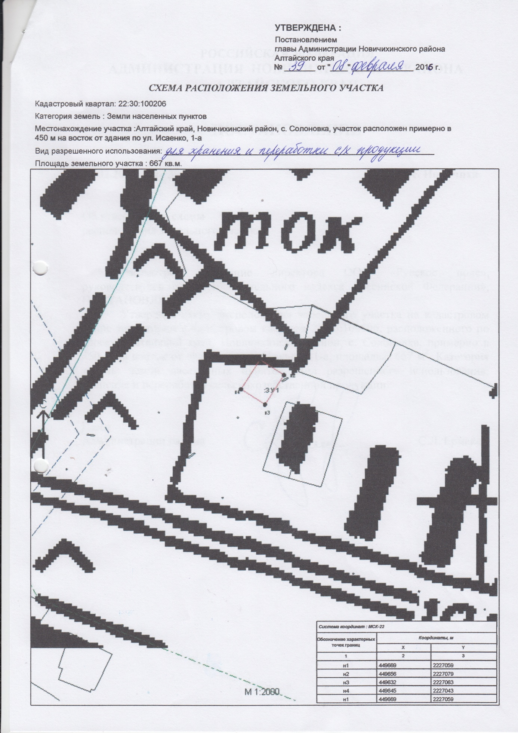

**РОССИЙСКАЯ ФЕДЕРАЦИЯ**

## **АДМИНИСТРАЦИЯ НОВИЧИХИНСКОГО РАЙОНА**

**АЛТАЙСКОГО КРАЯ**

# **ПОСТАНОВЛЕНИЕ**

**11.02.2016 № 44 с.Новичиха**

О принятии на учет в качестве нуждающихся

в улучшении жилищных условий

# В соответствии с Федеральным законом от 12.01.1995 года № 5-ФЗ «О ветеранах», Федеральным законом от 21 декабря 2009 года № 327-ФЗ «О внесении изменений в Федеральный закон «О ветеранах», Законом Алтайского края от 14.09.2006 года № 92-ЗС «О наделении органов местного самоуправления государственными полномочиями по обеспечению жильем ветеранов, инвалидов и семей, имеющих детей-инвалидов», постановлением Администрации Алтайского края от 06.10.2006 года № 407 «Об утверждении Положения о предоставлении мер социальной поддержки по обеспечению жильем ветеранов, инвалидов и семей, имеющих детей-инвалидов, в Алтайском крае", рассмотрев поданные заявления и прилагаемые к ним документы, руководствуясь ч.1 ст.51, Жилищного кодекса РФ, ПОСТАНОВЛЯЮ:

Признать нуждающейся в улучшении жилищных условий и принять на учет в качестве нуждающейся в улучшении жилищных условий Бойко Анну Николаевну– вдову участника Великой Отечественной войны.





Глава

Администрации района

С.Л. Ермаков

**РОССИЙСКАЯ ФЕДЕРАЦИЯ**

## **АДМИНИСТРАЦИЯ НОВИЧИХИНСКОГО РАЙОНА**

**АЛТАЙСКОГО КРАЯ**

# **ПОСТАНОВЛЕНИЕ**

**12.02.2016 № 46 с.Новичиха**

Об осуществлении перевозок

пассажиров автомобильным

транспортом общего пользования

по маршрутной сети Новичихинского района

На основании статей 5, 48 Устава муниципального образования Новичихинский район Алтайского края, итогов открытого конкурса на право осуществления перевозок пассажиров автомобильным транспортом общего пользования по маршрутной сети Новичихинского района (протокол подведения рассмотрения заявок от 20.10.2015 г.)

ПОСТАНОВЛЯЮ:

1. Определить уполномоченным органом по продаже проездных билетов по территории муниципального образования Новичихинский район Алтайского края общество с ограниченной ответственностью «АТП Новичихинское».
2. Установить стоимость льготного проездного билета в размере 842 рубля в месяц.
3. Участники и инвалиды Великой Отечественной войны пользуются правом бесплатного проезда на муниципальных маршрутах Новичихинского района.
4. Действие настоящего постановления распространяется на правоотношения, возникшие с 01 января 2016 года.





Глава

Администрации района

С.Л. Ермаков

**РОССИЙСКАЯ ФЕДЕРАЦИЯ**

## **АДМИНИСТРАЦИЯ НОВИЧИХИНСКОГО РАЙОНА**

**АЛТАЙСКОГО КРАЯ**

# **ПОСТАНОВЛЕНИЕ**

**12.02.2016 № 47 с.Новичиха**

Об итогах районного конкурса

для определения лучших муниципальных

учреждений культуры Новичихинского района и

их работников

В соответствии с Положением о районном конкурсе для определения лучших муниципальных учреждений культуры, находящихся на территории сельских поселений Новичихинского района, ПОСТАНОВЛЯЮ:

1. Признать победителями в номинации «Лучшее учреждение культуры»:

- направление «Культурно-досуговая деятельность» - Муниципальное бюджетное учреждение культуры «Новичихинский районный Дом культуры» (директор С.А.Соловиченко);

2. Признать победителями в номинации «Лучший работник культуры»:

О.Н. Нагайцеву – директора муниципального бюджетного учреждения культуры «Новичихинская центральная межпоселенческая библиотека»,

С.А. Соловиченко – директора муниципального бюджетного учреждения культуры «Новичихинский районный Дом культуры».

3. Направить данное Постановление в Управление Алтайского края по культуре и архивному делу.





Глава

Администрации района

С.Л. Ермаков

**РОССИЙСКАЯ ФЕДЕРАЦИЯ**

## **АДМИНИСТРАЦИЯ НОВИЧИХИНСКОГО РАЙОНА**

**АЛТАЙСКОГО КРАЯ**

# **ПОСТАНОВЛЕНИЕ**

**17.02.2016 № 50 с.Новичиха**

|  |  |
| --- | --- |
| **О внесении изменений в Постановление Администрации Новичихинского района от 09.07.2015 г. № 254 «Об утверждении Порядков формирования, утверждения и ведения планов и планов-графиков закупок товаров, работ, услуг для обеспечения нужд муниципального образования Новичихинский район Алтайского края»** |  |

В соответствии с ч. 5 ст. 17 и ч. 5 ст. 21 Федерального закона от 05.04.2013 № 44-ФЗ «О контрактной системе в сфере закупок товаров, работ, услуг для обеспечения государственных и муниципальных нужд», в целях установления порядков **формирования, утверждения и ведения планов и** планов-графиков **закупок товаров, работ, услуг для обеспечения нужд** муниципального образования Новичихинский район Алтайского края, протеста от 12.02.2016 г. № 02-49-2016/33 на Постановление Администрации Новичихинского района от 09.07.2015 г. №254 «Об утверждении Порядков формирования, утверждения и ведения планов-графиков закупок товаров, работ, услуг для обеспечения нужд муниципального образования Новичихинский район Алтайского края»

ПОСТАНОВЛЯЮ:

Пункт 11 Порядка формирования, утверждения и ведения планов-графиков закупок для обеспечения муниципальных нужд муниципального образования Новичихинский район Алтайского края, утвержденного Постановлением Администрации Новичихинского района от 09.07.2015 г. № 254 « Об утверждении Порядков формирования, утверждения и ведения планов и планов-графиков закупок товаров, работ, услуг для обеспечения нужд муниципального образования Новичихинский район Алтайского края», изложить в новой редакции:

«11. Планы-графики закупок товаров, работ, услуг для обеспечения муниципальных нужд ведутся в соответствии с требованиями к форме, утверждёнными постановлением Правительства Российской Федерации от 05.06.2015 г. № 554».





Глава

Администрации района

С.Л. Ермаков

**РОССИЙСКАЯ ФЕДЕРАЦИЯ**

## **АДМИНИСТРАЦИЯ НОВИЧИХИНСКОГО РАЙОНА**

**АЛТАЙСКОГО КРАЯ**

# **ПОСТАНОВЛЕНИЕ**

**20.02.2016 № 53 с.Новичиха**

О внесении изменений в Положение

о порядке установления и расходования

платы, взимаемой с родителей (законных представителей)

за присмотр и уход за ребенком в муниципальных

дошкольных образовательных организациях,

реализующих основные образовательные программы

дошкольного образования

В соответствии с распоряжением Администрации Алтайского края от 24.12.2015 № 354-р в связи с изменением порядка финансирования компенсации части родительской платы за присмотр и уход за детьми, осваивающими образовательные программы в организациях, осуществляющих образовательную деятельность, ПОСТАНОВЛЯЮ:

1. Внести в Положение о порядке установления и расходования платы, взимаемой с родителей (законных представителей) за присмотр и уход за ребенком в муниципальных дошкольных образовательных организациях, реализующих основные образовательные программы дошкольного образования, утвержденного постановлением Администрации Новичихинского района от 22.09.2014 № 427 (далее – Положение), следующие изменения:

в Положении пункт 8.8. изложить в новой редакции:

«8.8. Взимание родительской платы производится ежемесячно в срок до 10 числа месяца, следующего за месяцем посещения ребенком МДОУ.».

2. Разместить настоящее постановление на официальных сайтах Комитета Администрации Новичихинского района по образованию, образовательных организаций, реализующих основную образовательную программу дошкольного образования.

3. Контроль за исполнением настоящего постановления возложить на первого заместителя главы Администрации Новичихинского района Г.Н. Белицкую.

С.Л. Ермаков





Глава

Администрации района

**РОССИЙСКАЯ ФЕДЕРАЦИЯ**

## **АДМИНИСТРАЦИЯ НОВИЧИХИНСКОГО РАЙОНА**

**АЛТАЙСКОГО КРАЯ**

# **ПОСТАНОВЛЕНИЕ**

**24.02.2016 № 54 с.Новичиха**

Об утверждении мероприятий по повышению

значений показателей доступности для инвалидов

объектов и услуг в приоритетных сферах

жизнедеятельности в Новичихинском районе

В соответствии с Федеральным законом от 1 декабря 2014 года № 419-ФЗ «О внесении изменений в отдельные законодательные акты Российской Федерации по вопросам социальной защиты инвалидов в связи с ратификацией Конвенции о правах инвалидов», поручением Председателя Правительства Российской Федерации Д.А. Медведева от 12 декабря 2014 года № ДМ-П12-9175 (п.11), статьей 58 Устава муниципального образования Новичихинский район Алтайского края ПОСТАНОВЛЯЮ:

1. Утвердить прилагаемый план мероприятий («дорожная карта») по повышению значений показателей доступности для инвалидов объектов и услуг в Новичихинском районе.
2. Контроль за исполнением постановления возложить на первого заместителя главы Администрации района Г.Н. Белицкую.





Глава

Администрации района

С.Л. Ермаков

Приложение к постановлению

Администрации Новичихинского района Алтайского края

от 24.02.2016 г. № 54

План мероприятий («дорожная карта»)

по повышению значений показателей доступности для инвалидов объектов и услуг в Новичихинском районе

I. Общее описание «дорожной карты»

1. Утверждение и реализация плана мероприятий («дорожной карты») по повышению значений показателей доступности для инвалидов объектов и услуг в Новичихинском районе в сферах образования, культуры, транспорта, связи, физической культуры и спорта, торговли, жилищно-коммунального хозяйства и градостроительства» (далее – «дорожная карта») предусмотрены статьей 26 Федерального закона от 01.12.2014 № 419-ФЗ «О внесении изменений в отдельные законодательные акты Российской Федерации по вопросам социальной защиты инвалидов в связи с ратификацией Конвенции о правах инвалидов».

Реализация «дорожной карты» по повышению значений показателей доступности для инвалидов объектов и предоставляемых на них услуг направлена на повышение возможности инвалидов вести независимый образ жизни, всесторонне участвовать во всех аспектах жизни в соответствии с положениями Конвенции о правах инвалидов.

2. «Дорожной картой» определяются:

* показатели доступности для инвалидов объектов (зданий, сооружений и помещений), в которых им предоставляются услуги органами исполнительной власти в сферах образования, культуры, транспорта, связи, физической культуры и спорта, торговли, жилищно-коммунального хозяйства и градостроительства;
* ожидаемые результаты повышения их значений и сроки их достижения на период 2016-2030 годов;
* перечень мероприятий, реализуемых для достижения ожидаемых результатов и сроки их выполнения.

3. Ожидаемое повышение значений показателей доступности объектов и услуг и сроки их достижения определены в «дорожной карте» исходя из:

* норм статьи 15 Федерального закона от 24 ноября 1995 года № 181-ФЗ «О социальной защите инвалидов в Российской Федерации»;
* свода правил СП59.13330.2012 «СНиП 35-01-2001 «Доступность зданий и сооружений для маломобильных групп населения», включенных постановлением Правительства Российской Федерации от 26 декабря 2014 года № 1521 в перечень национальных стандартов и сводов правил (частей таких стандартов и сводов правил), в результате применения которых на обязательной основе обеспечивается соблюдение требования Федерального закона «Технический регламент безопасности зданий и сооружений»;
* проведенной паспортизации объектов социальной, инженерной и транспортной инфраструктуры, по результатам которой выявлены сложно доступные здания и сооружения для инвалидов;
* бюджетных ассигнований, ежегодно предусматриваемых органам исполнительной власти на эти цели в районном бюджете.

4. Действия должностных лиц по проведению обследования и паспортизации объектов и услуг, а также по реализации мероприятий «дорожной карты» осуществляется в соответствии с Методикой, позволяющей объективизировать и систематизировать доступность объектов и услуг в приоритетных сферах жизнедеятельности для инвалидов и других маломобильных групп населения, с возможностью учета региональной специфики, утвержденной Приказом Министерства труда и социальной защиты Российской Федерации от 25.12.2012 № 627.

5. «Дорожной картой» предусматривается создание правовых, организационных и информационных условий для решения следующих основных проблем с обеспечением для инвалидов беспрепятственного доступа к объектам, указанным в пункте 2 настоящей «дорожной карты», и предоставляемым на них услугам (далее – объекты и услуги):

* наличие частично или полностью недоступных для инвалидов объектов или помещений, в которых им предоставляются услуги;
* наличие фактов разработки технических заданий, согласования проектно-сметной документации и заключения договоров о строительстве (актов о приемке) новых зданий, осуществлении капитального ремонта (реконструкции) существующих объектов, закупке новых транспортных средств, использующихся для оказания услуг инвалидам, не соответствующих требованиям об обеспечении их доступности для инвалидов, установленных частью 1 статьи 15 Федерального закона «О социальной защите инвалидов в Российской Федерации», положениями свода правил СП59.13330.2012 «СНиП 35-01-2001 «Доступность зданий и сооружений для маломобильных групп населения», включенных постановлением Правительства Российской Федерации от 26 декабря 2014 года № 1521 в перечень национальных стандартов и сводов правил (частей таких стандартов и правил), в результате применения которых на обязательной основе обеспечивается соблюдение Федерального закона «Технический регламент безопасности зданий и сооружений»;
* наличие существующих объектов, которые невозможно до их капитального ремонта полностью приспособить с учетом потребностей инвалидов и на которых собственниками не принимаются предусмотренные частью 4 статьи 15 Федерального закона «О социальной защите инвалидов в Российской Федерации» меры для обеспечения доступа инвалидов к месту предоставления услуги либо, когда это возможно, по предоставлению услуг по месту жительства инвалида или в дистанционном режиме;
* неполная оснащенность части объектов приспособлениями, средствами и источниками информации в доступной форме, необходимыми для получения инвалидами услуг наравне с другими лицами;
* значительное количество сотрудников органов и организаций, предоставляющих услуги инвалидам, не прошедших инструктирование или обучение по вопросам, связанным с обеспечением их доступности, и не владеющих необходимыми для этого знаниями и навыками;
* отсутствие в паспортах доступности объектов, содержащих решения об объеме и сроках проведения мероприятий по поэтапному созданию условий для беспрепятственного доступа к ним инвалидов исходя из возможностей средств районного бюджета, выделяемых органам и организациям образования, культуры, физической культуры и спорта;
* отсутствие официально принятых нормативными правовыми актами показателей оценки доступности для инвалидов объектов и услуг;
* отсутствие в административных регламентах муниципальных услуг, в порядках предоставления иных услуг, а также в должностных регламентах (инструкциях) сотрудников (специалистов) положений, определяющих их обязанности и порядок действий по оказанию инвалидам помощи и содействия в преодолении барьеров, мешающих получению ими услуг наравне с другими лицами.

6. Целями «дорожной карты» являются:

* создание инвалидам дополнительных условий для обеспечения равенства возможностей, личной самостоятельности, включенности в общество, индивидуальной мобильности и недискриминации по признаку инвалидности;
* установление показателей, позволяющих оценивать степень доступности для инвалидов объектов и услуг с учетом положений Конвенции о правах инвалидов;
* проведение паспортизации объектов и услуг, принятие и реализация решений о сроках поэтапного повышения значений показателей их доступности до уровня требований, предусмотренных законодательством Российской Федерации;
* определение и реализация мер по исключению после 1 июля 2016 года приемки вводимых с этой даты в эксплуатацию или прошедших реконструкцию, модернизацию объектов и транспортных средств, не полностью приспособленных с учетом потребностей инвалидов в соответствии с законодательством о социальной защите инвалидов;
* включение в административные регламенты муниципальных услуг, в порядки предоставления иных услуг, должностные регламенты (инструкции) сотрудников (специалистов), работающих с инвалидами, положений, определяющих их обязанности и порядок действий по оказанию инвалидам помощи и содействия в преодолении барьеров, мешающих получению ими услуг наравне с другими лицами;
* принятие дополнительных нормативных актов, направленных на создание условий для инвалидов объектов и услуг;
* принятие мер по обеспечению объектов доступа инвалидов к местам предоставления услуг либо, когда это возможно, предоставление услуг по месту жительства инвалида или в дистанционном режиме в случаях, если существующие объекты невозможно полностью приспособить с учетом потребностей инвалидов до их реконструкции или капитального ремонта;
* оснащение объектов приспособлениями, средствами и источниками информации в доступной форме, позволяющими обеспечить доступность для инвалидов предоставляемых на них услуг;
* проведение инструктирования или обучения сотрудников органов и организаций, предоставляющих услуги инвалидам, по вопросам, связанным с обеспечением их доступности и с оказанием им необходимой помощи.

7. Ожидаемые результаты реализации «дорожной карты»:

* увеличение доли доступных для инвалидов зданий (помещений) учреждений образовательных организаций, организаций физической культуры и спорта, подведомственных Комитету Администрации Новичихинского района по образованию, в их общем количестве: от 14% в 2016 году до 100% в 2030 году;
* увеличение доли доступных для инвалидов зданий (помещений) учреждений культуры, подведомственных отделу по культуре, делам молодежи, физкультуре и спорту Администрации Новичихинского района, в их общем количестве: от 5 % в 2016 году и до 100 % в 2030 году;
* включение в административные регламенты предоставления муниципальных услуг требований по обеспечению их доступности для инвалидов.

8. Количество мероприятий и объем финансирования определяются на каждый календарный год, по результатам принятия очередного бюджета района.

Приложение № 1

к плану мероприятий («дорожная карта»)

по повышению значений показателей доступности

для инвалидов объектов и услуг

в Новичихинском районе

ПЕРЕЧЕНЬ

мероприятий, реализуемых для достижения запланированных значений показателей

доступности для инвалидов объектов и услуг

|  |  |  |  |  |  |  |  |
| --- | --- | --- | --- | --- | --- | --- | --- |
| №п/п | Наименование мероприятия | Нормативный правовой акт, иной документ, которым предусмотрено проведение мероприятия | | Ответственные исполнители, соисполнители | | Срок реализации | Планируемые результаты влияния мероприятия на повышение значения показателя доступности для инвалидов объектов и услуг |
| **Раздел 1. Мероприятия по поэтапному повышению значений показателей доступности для инвалидов объектов инфраструктуры, транспортных средств, средств связи и информации, включая оборудование объектов необходимыми приспособлениями** | | | | | | | |
| * 1. **Организационные мероприятия** | | | | | | | |
| 11.1.1. | Анализ нормативных правовых актов Новичихинского района | | Федеральный закон от 24.11.1995 № 181-ФЗ «О социальной защите инвалидов в Российской Федерации» | | Управляющий делами Администрации района,  Юрист Администра-ции района | Постоянно | Совершенствование нор-мативной правовой базы Новичихинского района в сфере обеспечения доступ ности для инвалидов объектов и услуг |
| 11.1.2. | Разработка и принятие норматив-ных правовых актов, обеспечиваю-щих реализацию положений Кон-венции о правах инвалидов и Феде-рального закона от 01.12.2014 № 419-ФЗ «О внесении изменений в отдельные законодательные акты Российской Федерации по вопросам социальной защиты инвалидов в связи с ратификацией Конвенции о правах инвалидов» | | Поручение Председателя Правительства Российской Федерации № ДМ-П12-9175 от 12.12.2014; | | Руководители структурных подразделений Администрации района | 2016 г. | Приведение нормативной правовой базы в соответствие с требованиями Конвенции о правах инвалидов и федерального законодательства |
| 21.1.3. | Включение требований к обеспечению условий доступности для инвалидов в административные регламенты предоставления муниципальных услуг | | Подпункт 2 пункта 4 статьи 26 Федерального закона от 01.12.2014 № 419-ФЗ «О внесении изменений в отдельные законодательные акты Российской Федерации по вопросам социальной защиты инвалидов в связи с ратификацией Конвенции о правах инвалидов», | | Руководители структурных подразделений Администрации района | 2016-2020 гг. | Повышение уровня доступности и комфортности для инвалидов объектов социальной инфраструктуры, в которых предоставляются услуги инвалидам |
| 1.1.4. | Адаптация официальных сайтов  органов местного самоуправления Новичихинского района с учетом потребностей инвалидов по зрению | | Приказ Минкомсвязи РФ  от 25.04.2014 № 108 «Об утверждении Методических  рекомендаций об особенностях обеспечения информационной доступности  в сфере теле-, радиовещания,  электронных и информационно-коммуникационных  технологий» | | Органы местного самоуправления Новичихинского района | 2016-2020 гг. | обеспечение на официальных сайтах органов местного самоуправления Новичихинского района версии для слабовидящих |
| 1.1.5. | Взаимодействие со СМИ по вопросам освещения достижений инвалидов в различных сферах жизнедеятельности | |  | | Комитет Админист-рации района по образованию, отдел по культуре, делам молодежи, физической культуре и спорту Админист-рации района | 2016-2030 гг. | Формирование положительного отношения населения к лицам с ограниченными возможностями здоровья |
| **1.2. Обеспечение условий доступности для инвалидов территории, прилегающей к объекту** | | | | | | | |
| 1.2.1  1.2.2.  1.2.3. | Оборудование доступными элементами входов  (выходов) на территорию.  Устройство и оборудование путей движения на территории (покрытие путей, лестницы, лестничные площадки).  Адаптация автостоянок автотранспортных средств для инвалидов | | Федеральный закон от 24.11.1995 № 181-ФЗ «О социальной защите инвалидов  в Российской Федерации»;  Свод правил СП59.13330.2012  «СниП 35-01-2001 «Доступность зданий и сооружений для маломобильных групп  населения» | | Комитет Админист-рации района по обра-зованию, отдел по культуре, делам моло-дежи, физической культуре и спорту Администрации района, руководители учреждений и органи-заций торговли, тран-спорта, связи и жи-лищно-коммуналь-ного хозяйства (по согласованию) | 2016-2030 гг. | обеспечение доступности  территории, прилегающей  к объекту |
| **1.3. Обеспечение доступности входов (выходов) в здание** | | | | | | | |
| 1.3.1.  1.3.2 .  1.3.3. | Оборудование наружных лестниц.  Установка поручней, кнопок вызова.  Расширение входных  дверных проемов | | Федеральный закон от 24.11.1995 № 181-ФЗ «О социальной защите инвалидов  в Российской Федерации»;  Свод правил СП59.13330.2012  «СНиП 35-01-2001 «Доступность зданий и сооружений для маломобильных групп населения» | | Комитет Админист-рации района по образованию, отдел по культуре, делам молодежи, физической культуре и спорту Админист-рации района, руководители учреждений и организаций торговли, транспорта, связи и жилищно-коммунального хозяйства (по согласованию) | 2016-2030 гг. | обеспечение доступности  входов в здание |
| **1.4. Обеспечение информацией инвалидов в зданиях** | | | | | | | |
| 1.4.1. | Оснащение учреждений оборудованием, обеспечивающим дублирование  необходимой для инвалидов  зрительной информации | | Федеральный закон от 24.11.1995 № 181-ФЗ «О социальной защите инвалидов  в Российской Федерации»;  Свод правил СП59.13330.2012  «СНиП 35-01-2001 «Доступность зданий и сооружений для маломобильных групп населения» | | Комитет Администрации района по образованию, отдел по культуре, делам молодежи, физической культуре и спорту Администрации района, руководители учреждений и организаций торговли, транспорта, связи и жилищно-коммунального хозяйства (по согласованию) | 2016-2030 гг. | создание условий доступности объектов для инвалидов, имеющих стойкие расстройства функции слуха и зрения |
| **1.5. Доступность для инвалидов вновь вводимых в эксплуатацию объектов** | | | | | | | |
| 1.5.1.  1.5.2. | Организация взаимодействия с застройщиками объектов капитального строительства  по вопросу создания беспрепятственного доступа инвалидов к объектам социальной инфраструктуры. Паспортизация и учет вновь вводимых в эксплуатацию объектов социальной, инженерной и транспортной инфраструктуры | | Федеральный закон от  01.12.2014 № 419-ФЗ  «О внесении изменений  В отдельные законодательные  акты Российской Федерации  по вопросам социальной  защиты инвалидов в связи  с ратификацией Конвенции о правах инвалидов»; приказ Министерства труда и социальной защиты РФ от 25.12.2012 № 627 «Об утверждении методики, позволяющей объективизировать и систематизировать доступность объектов и услуг в приоритетных сферах жизнедеятельности для инвалидов и других маломобильных групп населения, с возможностью учета региональной специфики» | | руководители учреждений и организаций торговли, транспорта, связи и жилищно-коммунального хозяйства (по согласованию), органы местного самоуправления, общественные организации инвалидов | 2016-2030 гг. | увеличение количества  доступных объектов социальной инфраструктуры  для инвалидов;  введение в эксплуатацию  полностью доступных для инвалидов объектов социальной, инженерной  и транспортной инфраструктуры  с учетом их потребностей |
| **1.6. Адаптация объектов транспортной инфраструктуры** | | | | | | | |
| 1.6.1.  1.6.2. | Организация работы по адаптации автовокзала в с. Новичиха путем оборудования низкорасположенными телефонами с функцией регулирования громкости, текстофонами для связи со службами информации, экстренной помощи; дублирование необходимой для пассажиров из числа инвалидов звуковой и зрительной информации; ознакомление  с правилами перевозки пассажиров.  Выделение стоянки автотранспортных средств для инвалидов | | Федеральный закон от 01.12.2014 № 419-ФЗ  «О внесении изменений  в отдельные законодательные  акты Российской Федерации  по вопросам социальной  защиты инвалидов в связи  с ратификацией Конвенции  о правах инвалидов»;  Свод правил СП59.13330.2012 «СниП 35-01-2001 «Доступность зданий и сооружений для маломобильных групп населения» | | Отдел по архитектуре и градостроительству Администрации района | 2016-2025 гг. | обеспечение объектов  транспортной инфраструктуры условиями доступности для инвалидов перевозками автомобильным  транспортом на межпоселковых автобусных  маршрутах наравне  с другими пассажирами |
| **1.7. Доступность для инвалидов объектов торговли** | | | | | | | |
| 1  1.7.1 | Организация работы по обеспечение условий для беспрепятственного доступа инвалидов к объектам торговли Новичихинского района | |  | | Комитет по экономике и управлению муниципальным имуществом Администрации района, субъекты малого и среднего предпринимательства, осуществляющие деятельность в сфере торговли на территории Новичихинского района. | 2016-2030 гг. | повышение информированности хозяйствующих  субъектов в сфере торговли о необходимости выполнения действующего законодательства  в части обеспечения доступности объектов для инвалидов |
| **Раздел 2. Мероприятия по поэтапному повышению значений показателей доступности предоставляемых инвалидам услуг с учетом имеющихся у них нарушенных функций организма, а также по оказанию им помощи в преодолении барьеров, препятствующих пользованию объектами и услугами** | | | | | | | |
| 2.1. | Установка системы вызова сотрудника в учреждениях культуры, образования, физической культуры и спорта, в зданиях органов местного самоуправления, в которых нет технической возможности для обеспечения беспрепятственного доступа инвалидов в здание | | Муниципальная программа «Развитие культуры, молодежной политики, физической культуры и спорта на территории Новичихинского района на 2015-2020 годы» от 29.12.2014 № 615 | | Руководители учреждений, организаций | 2017 – 2030 гг. | осуществление вызова работника в культурно-досуговых учреждениях, где посетителю может понадобиться помощь на входе в здание |
| 2.2. | Обустройство мест для инвалидов колясочников в зрительных залах в домах культуры | | Муниципальная программа «Развитие культуры, молодежной политики, физической культуры и спорта на территории Новичихинского района на 2015-2020 годы» от 29.12.2014 № 615 | | Руководители домов культуры | 2016 – 2030 гг. | обеспечение культурно-досуговых учреждений местами для инвалидов колясочников в зрительных залах |
| 2.3. | Привлечение граждан с  ограниченными возможностями здоровья к занятиям физической культурой и  спортом | | Муниципальная программа «Развитие культуры, молодежной политики, физической культуры и спорта на территории Новичихинского района на 2015-2020 годы» от 29.12.2014 № 615 | | Отдел по культуре, физической культуре, делам молодежи и спорту Администрации района, Комитет Администрации района по образованию | 2016-2030 гг. | Увеличение количества инвалидов, желающих заниматься адаптивной физкультурой и спортом |
| 2.4. | Организация проведения обучаю-щих семинаров, информационных встреч, круглых столов для предс-тавителей сферы торговли Новичи-хинского района по вопросам созда-ния доступной среды для инвалидов | |  | | Комитет по экономи-ке и управлению муниципальным имуществом Администрации района | 2016-2025 гг. | Информационно-методи-ческое обеспечение дея-тельности специалистов, задействованных в формировании доступной среды для инвалидов. |
| 2.5. | Переход общеобразовательных организаций к реализации федерального государственного образовательного стандарта начального общего образования, обучающихся с ограниченными возможностями здоровья и федерального государственного образовательного стандарта образования обучающихся с умственной отсталостью (интеллектуальными нарушениями) на территории Новичихинского района | | Приказ Минобрнауки России от 19.12.2014 № 1598 «Об утверждении федерального государственного образова-тельного стандарта началь-ного общего образования, обучающихся с ограничен-ными возможностями здоровья»;  Приказ Минобрнауки России от 19.12.2014 № 1599 «Об утверждении федерального государственного образова-тельного стандарта образова-ния обучающихся с умствен-ной отсталостью (интеллекту-альными нарушениями)» | | Комитет Администрации района по образованию | 2016-2025 гг. | Реализация федерального государственного образовательного стандарта |
| 2.6. | Организация, в пределах установленных полномочий, инструктирования (обучения) специалистов, оказывающих услуги инвалидам, по вопросам, связанным с особенностями предоставления услуг инвалидам в зависимости от стойких расстройств функций организма (зрения, слуха, опорно-двигательного аппарата) | | Федеральный закон от 24.11.1995 № 181-ФЗ «О социальной защите инвалидов  в Российской Федерации» | | Комитет Администрации района по образованию, отдел по культуре и делам молодежи, по физической культуре и спорту Администрации района; органы местного самоуправления Новичихинского района; руководители учреждений и организаций торговли, транспорта, связи и жилищно-коммунального хозяйства (по согласованию) | 2016-2020 годы | Повышение уровня и качества знаний специалистов, работающих с инвалидами, по вопросам, связанным с обеспечением доступности для инвалидов объектов, услуг и оказанием им помощи при представлении услуг (в установленной сфере деятельности), приобретение навыков оказания ситуационной помощи инвалидам в зависимости от стойких расстройств функций организма (зрения, слуха, опорно-двигательного аппарата). |

Приложение № 2

к плану мероприятий («дорожная карта»)

по повышению значений показателей

доступности для инвалидов объектов и услуг

в Новичихинском районе

ТАБЛИЦА

повышения значений показателей доступности для инвалидов, объектов и услуг

|  |  |  |  |  |  |  |  |  |  |  |
| --- | --- | --- | --- | --- | --- | --- | --- | --- | --- | --- |
| №  п/п | Наименование показателя доступности для инвалидов объектов и услуг* | Еди-ница изме-рения | Значения показателей | | | | | | | Структурное подразделение (должностное лицо), ответственное за мониторинг и достижение запланированных значений показателей доступности для инвалидов объектов и услуг |
| 2015  год | 2016  год | 2017  год | 2018  год | 2019  год | 2020-2025  годы | 2025-2030  годы |
| 1 | 2 | 3 | 4 | 5 | 6 | 7 | 8 | 9 | 10 | 11 |
| Сводные показатели по отраслям | | | | | | | | | | |
| Торговля | | | | | | | | | | |
| 1 | Удельный вес введенных с 1 июля 2016 года в эксплуатацию объектов торговли, в которых предоставляются услуги населению, полностью соответствующих требованиям доступности для инвалидов объектов и услуг (от общего количества вновь вводимых объектов) | % | 0 | 100 | 100 | 100 | 100 | 100 | 100 | Комитет по экономике и управлению муниципальным имуществом |
| 22 | Удельный вес существующих объектов торговли, инженерной и транспортной инфраструктуры, которые в результате проведения после 1 июля 2016 года на них капитального ремонта, реконструкции, модернизации полностью соответствуют требованиям доступности для инвалидов объектов и услуг (от общего количества объектов, прошедших капитальный ремонт, реконструкцию, модернизацию). | %  (шт) | - | - | 100 (1шт) | 100  (1шт) | 100  (1шт) | 100  (1шт) | 100  (1шт) | Комитет по экономике и управлению муниципальным имуществом |
| Культура | | | | | | | | | | |
|  | Удельный вес учреждений культуры, имеющих поручни. | % | 0% | 7% | 8% | 10% | 18% | 60% | 100% | Руководители учреждений культуры |
|  | Доля сотрудников учреждений культуры, предоставляющих услуги инвалидам. | чел  % | 40% | 43% | 50% | 60% | 70% | 80% | 100% | Руководители учреждений культуры |
|  | Доля учреждений культуры, обустроенных парковками для инвалидов | %%% | 0 | 22% | 30% | 45% | 60% | 80% | 100% | Руководители учреждений культуры |
|  | Доля учреждений культуры с установкой системы вызова |  | 0 | 13% | 20% | 25% | 35% | 50% | 100% | Руководители учреждений культуры |
|  | Доля домов культуры, обустроенных местами для инвалидов колясочников в зрительных залах |  | 0 | 4% | 7% | 9% | 12% | 20% | 100% | МКУК «Новичихинский РДК» |
| Органы местного самоуправления Новичихинского района | | | | | | | | | | |
|  | Доля официальных сайтов органов местного самоуправления Новичихинского района, имеющих версию для слабовидящих. | % | 0 | 100 | 100 | 100 | 100 | 100 | 100 | Администрация Новичихинского района, Администрации сельсоветов Новичихинского района (по согласованию) |
|  | Образование | | | | | | | | | |
|  | Удельный вес существующих объектов социальной, инженерной и транспортной инфраструктуры, которые в результате проведения после 1 июля 2016 года на них капитального ремонта, реконструкции, модернизации полностью соответствуют требованиям доступности для инвалидов объектов и услуг (от общего количества объектов, прошедших капитальный ремонт, реконструкцию, модернизацию) | %  % | 0 | 100 | 0 | 0 | 0 | 100 | 100 | Комитет по образованию Администрации района |
|  | Удельный вес объектов, на которых обеспечено сопровождение инвалидов, имеющих стойкие расстройства функции зрения и самостоятельного передвижения, и оказания им помощи | % | 7,1 | 14,3 | 21,4 | 21,4 | 50 | 70 | 100 | Комитет по образованию Администрации района |
|  | Удельный вес объектов, на которых обеспечено дублирование необходимой для инвалидов звуко-вой и зрительной информации, а также надписей, знаков и иной текстовой и графической инфор-мации знаками, выполненными рельефно-точеч-ным шрифтом Брайля и на контрастном фоне. | % | 0 | 0 | 0 | 0 | 10 | 50 | 100 | Комитет по образованию Администрации района |
|  | Доля работников организаций, на которых адми-нистративно-распорядительным актом возложено оказание инвалидам помощи при предоставлении им услуг (от общего количества сотрудников персонала, предоставляющих данные услуги населению) | % | 0 | 0 | 50 | 70 | 100 | 100 | 100 | Комитет по образованию Администрации района |
|  | Удельный вес инвалидов, обучающихся совместно с другими обучающимися ( в инклюзивных условиях) в общеобразовательных организациях, от общего числа обучающихся инвалидов | % | 0 | 56 | 56 | 56 | 57 | 58 | 59 | Комитет по образованию Администрации района |
|  | Доля педагогических работников образовательных организаций, прошедших специальную подготовку, в том числе для работы с инвалидами (от общего числа педагогических работников образовательных организаций) | % | 2,3 | 2,4 | 10 | 50 | 70 | 90 | 100 | Комитет по образованию Администрации района |
|  | Доля объектов, доступных для инвалидов и других маломобильных групп населения в сфере физической культуры и спорта (от общего количества объектов в сфере физической культуры и спорта) | % | 0 | 0 | 30 | 50 | 70 | 90 | 100 | Комитет по образованию Администрации района |
|  | Доля лиц с ограниченными возможностями здоровья и инвалидов от 6 до 18 лет, систематически занимающихся физической культурой и спортом ( в общей численности дан ной категории) | % | 7 | 10 | 15 | 20 | 25 | 30 | 30 | Комитет по образованию Администрации района |
| Транспорт | | | | | | | | | | |
|  | Доля доступных для инвалидов объектов транспортной инфраструктуры межпоселенческого пассажирского транспорта | % | 0 | 0 | 0 | 0 | 50 | 80 | 100 | Отдел по архитектуре и градостроительству Администрации района |

**РОССИЙСКАЯ ФЕДЕРАЦИЯ**

## **АДМИНИСТРАЦИЯ НОВИЧИХИНСКОГО РАЙОНА**

**АЛТАЙСКОГО КРАЯ**

# **ПОСТАНОВЛЕНИЕ**

**26.02.2016 № 57 с.Новичиха**

Об отмене Постановления Администрации

Новичихинского района от 01.02.2016 № 26 «Об утверждении схем водоснабжения поселений, расположенных на территории муниципальных образований Лобанихинский сельсовет, Новичихинский сельсовет, Поломошенский сельсовет, Солоновский сельсовет, Токаревский сельсовет Новичихинского района»

На основании ст. 48 Устава Муниципального Образования Новичихинский район Алтайского края, ПОСТАНОВЛЯЮ:

1. Признать утратившим силу Постановление Администрации Новичихинского района от 01.02.2016 № 26 «Об утверждении схем водоснабжения поселений, расположенных на территории муниципальных образований Лобанихинский сельсовет, Новичихинский сельсовет, Поломошенский сельсовет, Солоновский сельсовет, Токаревский сельсовет Новичихинского района».

2. Контроль за исполнением настоящего постановления возложить на заместителя главы Администрации района В.А. Солопова.





Глава

Администрации района

С.Л. Ермаков

**РОССИЙСКАЯ ФЕДЕРАЦИЯ**

## **АДМИНИСТРАЦИЯ НОВИЧИХИНСКОГО РАЙОНА**

**АЛТАЙСКОГО КРАЯ**

# **ПОСТАНОВЛЕНИЕ**

**29.02.2016 № 59 с.Новичиха**

О внесении изменений в постановление

Администрации Новичихинского района

от 12.01.2012 г № 5 « О создании

межведомственной комиссии по

профилактике преступлений

и правонарушений в Новичихинском районе»

На основании ст.ст. 50, 58 Устава муниципального образования Новичихинского района, в связи с кадровыми изменениями ПОСТАНОВЛЯЮ:

Внести в состав межведомственной комиссии по профилактике преступлений и правонарушений в Новичихинском районе, утвержденный постановлением Администрации Новичихинского района от 12.01.2012 г № 5 следующие изменения:

1. Исключить из состава межведомственной комиссии Дегтярева Виктора Александровича- врио Начальника пункта полиции по Новичихинскому району

2. Ввести в состав межведомственной комиссии Кротова Алексея Владимировича- Начальника пункта полиции по Новичихинскому району.





Глава

Администрации района

С.Л. Ермаков

УТВЕРЖДЕН

постановлением

Администрации района

от 12.01.2012 № 5

(с изменениями от 29.02.2016)

СОСТАВ

межведомственной комиссии по профилактике преступлений и

правонарушений в Новичихинском районе

Белицкая Г.Н. первый заместитель главы Администрации района,

председатель комиссии.

Кротов А.В. Начальник пункта полиции, зам. председателя комиссии.

Брыксин Ю.В. специалист 1 категории Администрации района, ответственный секретарь комиссии.

Члены комиссии:

Беседин Евгений Викторович директор МБОУ «Новичихинская СОШ».

Воронин Сергей Юрьевич ведущий специалист отдела по культуре, делам молодежи, физкультуре и спорту Администрации района.

Жданов Сергей Викторович главный специалист по опеке и попечительству.

Калашникова Елена Юрьевна начальник отдела по культуре, делам молодежи, физкультуре и спорту Администрации района.

Коппель Давыд Александрович Врио главного врач КГБУЗ «Новичихинская ЦРБ».

Коробкин Александр Владимирович начальник отдела по делам ГО ЧС и мобилизационной работе Администрации района.

Королев Сергей Юрьевич начальник ТП УФМС России по Алтайскому краю в с. Новичиха.

Кротов Петр Александрович глава Администрации Солоновского сельсовета.

Левшина Елена Юрьевна председатель комитета по образованию Администрации района.

Трялин Алексей Геннадьевич начальник филиала по Новичихинскому району ФКУ УИИ УФСИН России по Алтайскому краю

Фролова Ольга Алексеевна секретарь комиссии по делам несовершеннолетних и защите их прав.

Церинг Ольга Михайловна инспектор ОУУП и ПДН МО МВД РФ

«Поспелихинский»

**РОССИЙСКАЯ ФЕДЕРАЦИЯ**

## **АДМИНИСТРАЦИЯ НОВИЧИХИНСКОГО РАЙОНА**

**АЛТАЙСКОГО КРАЯ**

# **ПОСТАНОВЛЕНИЕ**

**29.02.2016 № 60 с.Новичиха**

О внесении изменений в постановление

Администрации Новичихинского района

от 24.03.2015 г № 100 « Об утверждении

положения о комиссии по безопасности

дорожного движения в муниципальном

образовании Новичихинский район»

На основании ст. ст. 50, 58 Устава муниципального образования Новичихинского района, в связи с кадровыми изменениями ПОСТАНОВЛЯЮ:

Внести в состав комиссии по безопасности дорожного движения следующие изменения:

1. Ввести в состав межведомственной комиссии Кротова А.В.- Начальника пункта полиции по Новичихинскому району МО МВД РФ «Поспелихинский».





Глава

Администрации района

С.Л. Ермаков

УТВЕРЖДЕН

постановлением

Администрации района

от 24.03.2015 № 100

(с изменения от 29.02.2016 № 60)

СОСТАВ

комиссии по безопасности дорожного движения в муниципальном образовании Новичихинский район

|  |  |  |  |  |  |  |  |  |  |  |  |  |
| --- | --- | --- | --- | --- | --- | --- | --- | --- | --- | --- | --- | --- |
| |  | | --- | | Ермаков С.Л. глава Администрации района, председатель комиссии. | |  | | Зароченцев А.А. ведущий специалист Администрации района, зам.  председателя комиссии. | |  | | Брыксин Ю.В. специалист 1 категории Администрации района,  ответственный секретарь комиссии. | |  | | Члены комиссии: | | Бергер В.В. начальник ОАО «Новичихинское АТП»; | | Калашников Д.В. начальник ГУП ДХ Новичихинского ДРСУ;  Коппель Д.А. и.о. главного врача КГБУЗ «Новичихинская ЦРБ»;  Костюченко И.В. начальник МО МВД РФ «Поспелихинский»; | | Кротов А.В. начальник ПП по Новичихинскому району МО МВД РФ «Поспелихинский»  Лазарев А.А. начальник ГИБДД МО МВД РФ «Поспелихинский»; | | Левшина Е.Ю. председатель комитета по образованию Администрации района;  Путилин А.А. прокурор Новичихинского района (по согласованию);  Самойлов В.Н. начальник СТО. | |  | |

**РОССИЙСКАЯ ФЕДЕРАЦИЯ**

## **АДМИНИСТРАЦИЯ НОВИЧИХИНСКОГО РАЙОНА**

**АЛТАЙСКОГО КРАЯ**

# **ПОСТАНОВЛЕНИЕ**

**29.02.2016 № 61 с.Новичиха**

О внесении изменений в постановление

Администрации Новичихинского района

от 01.04.2015 г № 119 « О создании

комиссии муниципального образования

Новичихинский район Алтайского края

по противодействию терроризму и экстремизму»

На основании ст.ст. 50, 58 Устава муниципального образования Новичихинского района, в связи с кадровыми изменениями ПОСТАНОВЛЯЮ:

Внести в состав комиссии муниципального образования Новичихинский район Алтайского края по противодействию терроризму и экстремизму утвержденный постановлением Администрации Новичихинского района от 01.04.2015 г № 119 следующие изменения:

1. Исключить из состава межведомственной комиссии Дегтярева В.А.- врио начальника пункта полиции по Новичихинскому району, Заволожина С.В.- бывшего главного врача КГБУЗ «Новичихинская ЦРБ»

2. Ввести в состав межведомственной комиссии Кротова А.В.- начальника пункта полиции по Новичихинскому району, Коппель Д.А.- врио главного врача КГБУЗ «Новичихинская ЦРБ».





Глава

Администрации района

С.Л. Ермаков

УТВЕРЖДЕН

постановлением

Администрации района

от 01.04.2015 № 119

(с изменениями от 29.02.2016)

СОСТАВ

комиссии муниципального образования Новичихинский район Алтайского края по противодействию терроризму и экстремизму

Ермаков С.Л. Глава Администрации района, председатель комиссии.

Солопов В.А. заместитель главы Администрации района, заместитель председателя комиссии.

Брыксин Ю.В. специалист 1 категории Администрации района, ответственный секретарь комиссии.

Члены комиссии:

Гунькин А.А. начальник ПЧ № 87 ОФПС МЧС России

Зароченцев А.А. ведущий специалист Администрации района.

Коппель Д.А. врио главного врача КГБУЗ «Новичихинская ЦРБ».

Коробкин А.В. начальник отдела по делам ГО ЧС и мобилизационной работе Администрации района.

Королев С.Ю. начальник территориального пункта УФМС России по Алтайскому краю в с. Новичиха.

Костюченко И.В. начальник МО МВД РФ «Поспелихинский»

Кротов А.В. начальник пункта полиции по Новичихинскому району

Левшина Е. Ю. председатель комитета по образованию Администрации района.

Путилин А.А. прокурор Новичихинского района (по согласованию).

**СОСТАВ**

**РЕДАКЦИОННОЙ КОМИССИИ**

по подготовке и изданию

Сборника муниципальных правовых актов

Новичихинского района Алтайского края

|  |  |
| --- | --- |
| Белицкая  Галина Николаевна | Первый заместитель главы Администрации района, председатель редакционной комиссии; |
|  |  |
| Солонина  Елена Владимировна | управляющий делами Администрации района, заместитель председателя редакционной комиссии; |
|  |  |
| *Члены редакционной комиссии:* | |
|  | |
| Беседин  Евгений Викторович | директор МБОУ Новичихинская средняя школа; |
|  |  |
| Гранкина  Наталия Владимировна | специалист по документообеспечению Администрации района |
|  |  |
| Фомина  Наталья Геннадьевна | системный администратор ГАС «Выборы» - ведущий специалист информационного центра Избирательной комиссии Алтайского края. |

Сборник муниципальных правовых актов

Новичихинского района Алтайского края

**№ 106**

**Февраль 2016 г.**

Издатель:

## Собрание депутатов Новичихинского района Алтайского края

Администрация Новичихинского района Алтайского края

Редакция: 659730, с.НовичихаНовичихинского района

Алтайского края, ул.Первомайская, д.70

Тираж 4 экз. Бесплатно

Подписано в печать 03.03.2016 г.

Опубликовано 09.03.2016 г.